Администрация города Бердска извещает о проведении 15.07.2020 года аукциона по продаже права на заключение договора аренды земельного участка площадью 1043,0 кв.м., с кадастровым номером 54:32:010053:13, с местоположением: Новосибирская область, город Бердск, улица О.Кошевого, дом 7, с видом разрешенного использования «земельные участки, предназначенные для размещения административных и офисных зданий, объектов образования, объектов здравоохранения, физической культуры и спорта, культуры, искусства, религии», предусматривающим возможность строительства зданий и сооружений.
Организатор торгов (аукциона) – управление земельных отношений администрации города Бердска (далее управление).
Место нахождения организатора торгов: город Бердск, улица М.Горького,9 (кабинет №9).
Почтовый адрес: 633010, Новосибирская область, город Бердск, улица М.Горького.9.
Справочные телефоны:
руководитель управления: (383-41) 3-20-80
специалисты: (383-41) 2-91-00
Адрес официального сайта города Бердска: www.berdsk.nso.ru.
Адрес электронной почты администрации: berdsk@berdskadm.ru.

Аукцион проводится на основании постановления администрации города Бердска от 04.06.2020 №1310 «Об организации и проведении аукциона по продаже права на заключение договора аренды земельного участка с кадастровым номером 54:32:010053:13, с местоположением: Новосибирская область, город Бердск, улица О.Кошевого, дом 7».
Дата, время и место проведения аукциона: 15.07.2020 года в 14.00ч, по адресу: Новосибирская область, г.Бердск, ул.М.Горького, 9, конференц-зал администрации.
Итоги аукциона подводятся 15.07.2020 года. В тот же день Победитель подписывает Протокол результатов торгов (аукциона) по продаже права на заключение договора аренды земельного участка площадью 1043,0 кв.м. с кадастровым номером 54:32:010053:13, с местоположением: Новосибирская область, г. Бердск, ул.О.Кошевого, дом 7.
Предметом аукциона является земельный участок площадью 1043,0 кв.м., с кадастровым номером 54:32:010053:13, с местоположением: Новосибирская область, г. Бердск, ул.О.Кошевого, дом 7, с разрешенным использованием «земельные участки, предназначенные для размещения административных и офисных зданий, объектов образования, объектов здравоохранения, физической культуры и спорта, культуры, искусства, религии», предусматривающим возможность строительства зданий и сооружений.
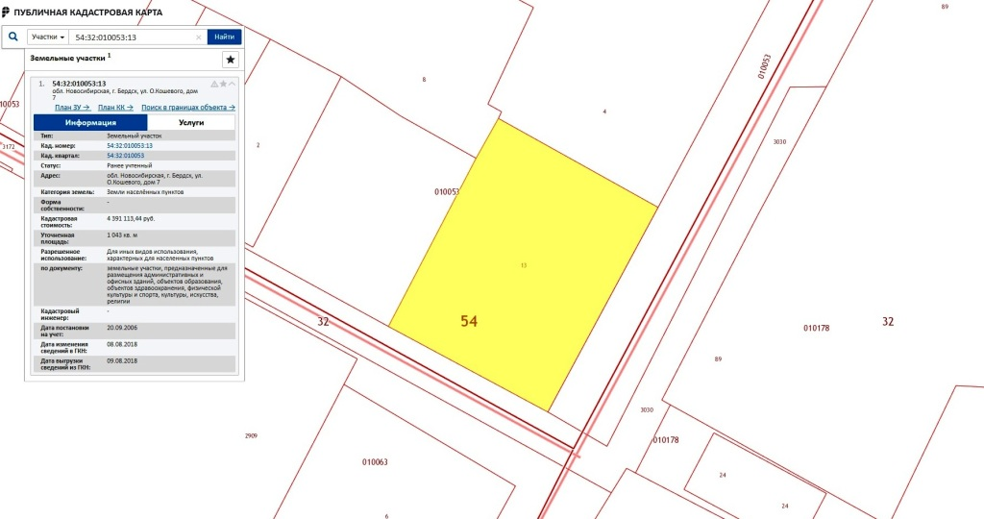
Рис.1 Местоположение земельного участка.
Параметры разрешенного использования - для размещения административных и офисных зданий, объектов образования, объектов здравоохранения, физической культуры и спорта, культуры, искусства, религии.
Категория земель - земли населенных пунктов.
Предельные параметры разрешенного строительства в пределах земельного участка, установленные для зоны среднеэтажной жилой застройки (5 - 10 этажей) Ж-4:
1. Предельные размеры земельных участков для строительства и эксплуатации объектов определяются в соответствии с рекомендованными нормами расчета земельных участков в действующих нормах и правилах с учетом реально сложившейся градостроительной ситуации и архитектурно-планировочным решением объекта.
Предельные параметры разрешенного строительства в пределах земельного участка:
1. Коэффициент застройки (максимальный процент застройки) - не более 0,4.
2. Коэффициент интенсивности использования территории (плотность застройки) - 1,2.
3. Минимальный отступ строений от красной линии - не менее 6 метров.
4. Максимальная высота строений:
- для жилых зданий количество надземных этажей - 5 - 10; высота от уровня земли до верха кровли - не более 44 м; как исключение: шпили, башни, флагштоки - без ограничения.
5. Требования к ограждению земельных участков:
- ограждение земельного участка, входящего в общее имущество многоквартирного дома, разрешается только по процедурам специальных согласований, проводимых в установленном порядке (посредством публичных слушаний), при этом со стороны улиц характер ограждения и его высота определяются схемой планировочной организации земельного участка и эстетическими требованиями.
6. Предприятия обслуживания, относящиеся к условно разрешенным видам использования земельных участков и объектов капитального строительства, размещаются в первых этажах выходящих на улицы многоквартирных жилых домов или пристраиваются к ним при условии, что входы для посетителей предприятий обслуживания размещаются со стороны улицы и для автостоянок достаточно мест.
7. В объектах, сочетающих различные виды использования, нежилые виды использования должны располагаться на первых этажах, под помещениями жилого назначения, и обеспечиваться отдельным входом.
Информация о технической возможности подключения объекта капитального строительства к сетям инженерно-технического обеспечения МУП «Комбинат бытовых услуг» от 17.10.2018 №3374 (Приложение 3):
1.Информация о плате за подключение и технической возможности подключения Объекта к сетям водоснабжения:
Возможная точка подключения Объекта к сетям холодного питьевого водоснабжения – водопровод, проложенный в канале тепловой сети от ЦТП-1В на участке от ТК-13 до ТК-14.
Максимальная нагрузка Объекта в точке подключения – 5,00 куб. м. в сутки.
Приказом от 24.11.2017 №573-ТП департамента по тарифам Новосибирской области Муниципальному унитарному предприятию «Комбинат бытовых услуг» установлен тариф на подключение (технологическое присоединение) к централизованным системам холодного водоснабжения в виде ставки тарифа за подключаемую (технологически присоединяемую) нагрузку в размере 22,538 тыс. руб. за 1 куб.м. холодной воды в сутки присоединенной мощности (без НДС).
2.Информация о технической возможности подключения Объекта к сетям водоотведения.
Возможная точка подключения Объекта к сетям водоотведения – канализационный коллектор д-160мм по пер.Больничный.
Максимальная нагрузка Объекта в точке подключения – 5,00 куб.м. в сутки.
Приказом от 24.11.2017 №574-ТП департамента по тарифам Новосибирской области Муниципальному унитарному предприятию «Комбинат бытовых услуг» установлен тариф на подключение (технологическое присоединение) к централизованным системам водоотведения в виде ставки тарифа за подключаемую (технологически присоединяемую) нагрузку в размере 38,720 тыс.руб. за 1 куб.м. сточных вод в сутки присоединенной мощности (без НДС).
3.Информация о плате за подключение и технической возможности подключения Объекта к сетям теплоснабжения:
Возможная точка подключения Объекта к сетям теплоснабжения – внутриквартальная тепловая сеть от ЦТП-1в на участке от ТК-13 до ТК-14, источник теплоснабжения – котельная №3 ООО «ТГК-1».
Максимальная тепловая нагрузка Объекта в точке подключения – 0,112 Гкал/час, в т.ч. на отопление – 0,11 Гкал/час, на горячее водоснабжение – 0,002 Гкал/час.
Срок действия вышеперечисленных условий 3 года с даты их регистрации.
Обязательства МУП «Комбинат бытовых услуг» по подключению Объекта к сетям инженерно-технического обеспечения прекращаются в случае, если правообладатель земельного участка в течение 1 года с даты получения данной информации не определит необходимую ему подключаемую нагрузку и не обратится в МУП «Комбинат бытовых услуг» с заявлением о получении условий подключения Объекта к указанным сетям и заключении договора о подключении.
Технические условия подключения к сетям электроснабжения - в соответствии с Правилами технологического присоединения энергопринимающих устройств потребителей электрической энергии, объектов по производству электрической энергии, а также объектов электросетевого хозяйства, принадлежащих сетевым организациям и иным лицам, к электрическим сетям, утвержденными Постановлением Правительства Российской Федерации от 27.12.2004 №861 (в редакции последующих постановлений) получаются правообладателем земельного участка.
Начальная цена аукциона – 517 000 (Пятьсот семнадцать тысяч) рублей 00 копеек – на основании Отчета от 06.09.2018 №317Н/09.18, выполненного ООО «Центр оценки».
Шаг аукциона 3% от начального размера цены = 15 510 (Пятнадцать тысяч пятьсот десять) рублей 00 копеек.
Форма заявки на участие в торгах (аукционе) приведена в приложении 1 к настоящему извещению.
Срок и место приема заявок – Новосибирская область, г.Бердск, ул.М.Горького, 9, каб.№9 с 11.06.2020 по 10.07.2020 включительно (исключая праздничные и выходные дни) с 8.00 до 17.12 (в пятницу – до 16.12).
Для участия в аукционе заявители представляют в установленный срок следующие документы:
- заявка на участие в аукционе по установленной в извещении о проведении аукциона форме с указанием банковских реквизитов счета для возврата задатка;
- копии документов, удостоверяющих личность заявителя (для граждан);
- надлежащим образом заверенный перевод на русский язык документов о государственной регистрации юридического лица в соответствии с законодательством иностранного государства в случае, если заявителем является иностранное юридическое лицо;
- документы, подтверждающие внесение задатка.
Представление документов, подтверждающих внесение задатка, признается заключением соглашения о задатке.
Прием документов прекращается за пять дней до дня проведения аукциона – 10.07.2020 (включительно).
Один заявитель вправе подать только одну заявку на участие в аукционе.
Заявка на участие в аукционе, поступившая по истечении срока приема заявок, возвращается заявителю в день ее поступления.
Заявитель вправе отозвать принятую организатором аукциона заявку на участие в аукционе до дня окончания срока приема заявок, уведомив об этом в письменной форме организатора аукциона. Задаток возвращается в течение трех рабочих дней со дня поступления уведомления об отзыве заявки. В случае отзыва заявки заявителем позднее дня окончания срока приема заявок задаток возвращается в порядке, установленном для участников аукциона.
Заявитель не допускается к участию в аукционе в следующих случаях:
1) непредставление необходимых для участия в аукционе документов или представление недостоверных сведений;
2) непоступление задатка на дату рассмотрения заявок на участие в аукционе;
3) подача заявки на участие в аукционе лицом, которое в соответствии с действующим законодательством не имеет права быть участником конкретного аукциона, покупателем земельного участка или приобрести земельный участок в аренду;
4) наличие сведений о заявителе, об учредителях (участниках), о членах коллегиальных исполнительных органов заявителя, лицах, исполняющих функции единоличного исполнительного органа заявителя, являющегося юридическим лицом, в предусмотренном настоящей статьей реестре недобросовестных участников аукциона.
Протокол рассмотрения заявок на участие в аукционе подписывается организатором аукциона в течение одного дня со дня их рассмотрения и размещается на официальном сайте на следующий день после дня подписания протокола.
Сумма задатка – (90% от суммы начального размера выкупа земельного участка) составляет 465 300 (Четыреста шестьдесят пять тысяч триста) рублей 00 копеек.
Реквизиты для перечисления задатка:
Банк получателя: Сибирское ГУ Банка России г. Новосибирск
БИК банка получателя: 045004001
Номер расчетного счета: 40302810850043000477
КБК: 0
Получатель: УФК по Новосибирской области (Администрация города Бердска, л/с 05513064890)
ИНН 5445113914; КПП 544501001
ОКТМО 50708000
Осмотр земельного участка на местности производится заявителями самостоятельно.
Назначение платежа: денежное обеспечение заявки для участия в аукционе по продаже права на заключение договора аренды земельного участка (указать адрес участка), наименование организации.
Договор аренды земельного участка заключается на 5 лет для размещения административных и офисных зданий, объектов образования, объектов здравоохранения, физической культуры и спорта, культуры, искусства, религии.
Проект договора аренды земельного участка представлен в приложении 4 к настоящему извещению.

Начальник управления земельных отношений Д.Н.Шинкевич

Приложение №1

В администрацию города Бердска

ЗАЯВКА НА УЧАСТИЕ В АУКЦИОНЕ
№ __________/0235990/_______

«_____»_________________20__ г.

_________________________________________________________________________________
(полное наименование юридического лица, подающего заявку/ ФИО и паспортные данные, место регистрации физического лица, подающего заявку)
_________________________________________________________________________________,

именуемый далее Претендент, в лице_____________________________________________________________________________,
(фамилия, имя, отчество, для юридических лиц также должность)
действующ___ на основании________________________________________________________
(Устава/ доверенности, ее реквизиты/иное)
принимая решение об участии в аукционе по продаже земельного участка (права на заключение договора аренды земельного участка) для___________________________________
^{(нужное подчеркнуть)}
_________________________________________________________________________________
^{(целевое назначение участка)}
по адресу: _______________________________________________________________________,
подтверждаю, что я ознакомлен(а) с физическим состоянием земельного участка, существующими обременениями и иной документацией. Претензий относительно физического состояния участка и его документации не имею. Обязуюсь:
1) соблюдать условия аукциона, содержащиеся в извещении о проведении аукциона, размещенном на сайте www.torgi.gov.ru, а также порядок проведения аукциона, установленный земельным законодательством;
2) в случае признания меня победителем аукциона не позднее пятнадцати дней со дня размещения информации о результатах аукциона на официальном сайте в сети «Интернет» (но не ранее 10 дней со дня такого размещения) заключить с администрацией города Бердска договор купли-продажи (аренды) земельного участка.
Реквизиты для возврата задатка:_________________________________________________
__________________________________________________________________________________
__________________________________________________________________________________
Подпись Претендента (его полномочного представителя)
__________________________________________________________________________________
__________________________________________________________________________________
(номер телефона, адрес электронной почты)
М.П.

Заявка принята: ______час. _____мин. «_____»_______________20__ г. за № _________

Подпись уполномоченного лица Организатора аукциона: _____________________________
Перечень предоставленных документов для участия в аукционе:
- Копия документа, удостоверяющего личность претендента (для физического лица) _____ листов;
- В случае подачи заявки представителем претендента копия доверенности _______ лист.
- Копия платежного документа, подтверждающего перечисление задатка на указанный в извещении расчетный счет ______ листов.

ОБОРОТНАЯ СТОРОНА (заполняется физическими лицами)

«Я, ____________________________________ (ФИО гражданина) выражаю свое согласие на осуществление управлением земельных отношений администрации города Бердска обработки (сбора, систематизации, накопления, хранения, уточнения (обновления, изменения), использования, распространения (в том числе передачи), обезличивания, блокирования и уничтожения), в том числе автоматизированной, моих персональных данных в соответствии с требованиями Федерального закона от 27.07.2006 №152-ФЗ «О персональных данных». Вся содержащаяся в настоящем заявлении информация, относящаяся в соответствии законодательством РФ к моим персональным данным, предоставляется в целях их сбора, систематизации, накопления, хранения, уточнения обновления, изменения. Указанное согласие предоставляется с момента регистрации настоящей заявки и бессрочно. Настоящее согласие может быть отозвано мной при предоставлении в управлением земельных отношений, природных ресурсов и охраны окружающей среды администрации города Бердска заявления в простой письменной форме в соответствии с требованиями законодательства Российской Федерации»___________(подпись).

Приложение №2

Главе города Бердска
Е.А. Шестернину
от __________________________________

Адрес:_______________________________
_____________________________________
тел. ________________________________

ЗАЯВЛЕНИЕ

Уведомляю об отзыве заявки на участие в аукционе на право заключения договора аренды земельного участка площадью 1043,0 кв.м. с кадастровым номером 54:32:010053:13 с местоположением: Новосибирская область, город Бердск, ул. О.Кошевого, дом №7.
Прошу возвратить денежные средства в сумме (__________________________________________________________________________) рублей, которые были внесены в качестве задатка для участия в аукционе по продаже права на заключение договора земельного участка, расположенного по адресу:_____________________________________________:
По платежному поручению № _________ от _________________ года.
Вышеуказанные денежные средства прошу перечислить по следующим реквизитам:
Получатель: ___________________________________________________________
ИНН/КПП ______________________________________________________________
Р/с _____________________________________________________________________
БИК ____________________________________________________________________
К/с _____________________________________________________________________
Назначение платежа _________________________________________________

Дата _____________________

Подпись ________________ / _________________________________/.

Приложение №3
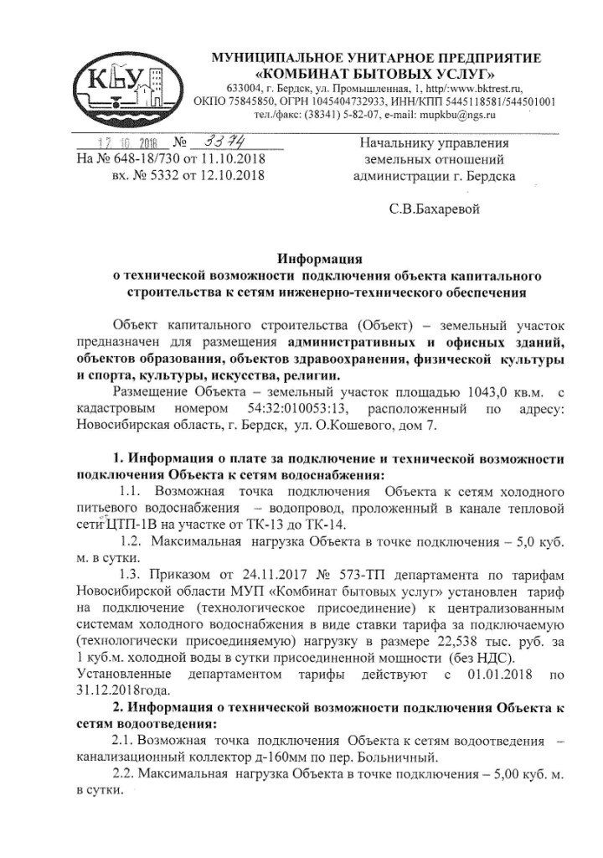
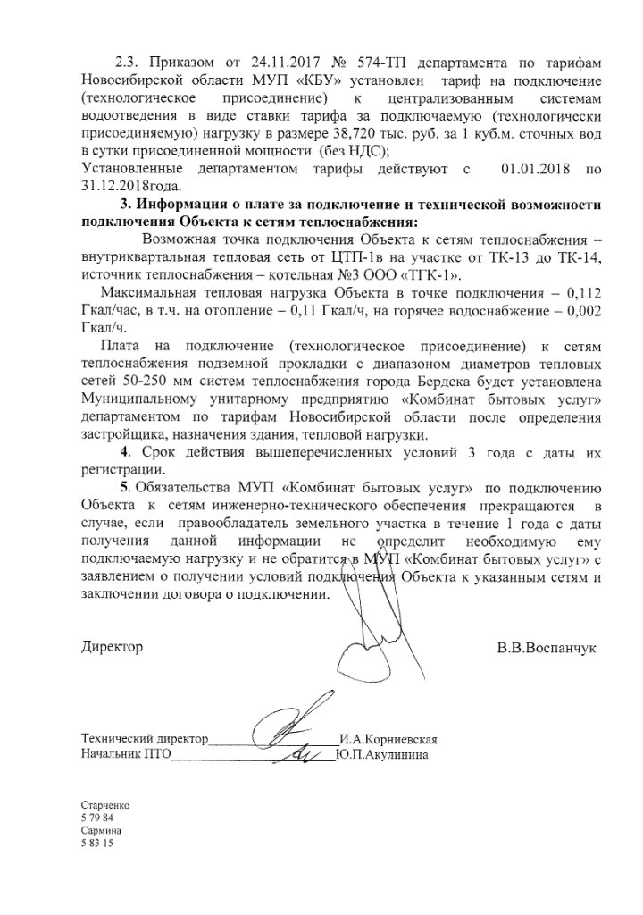

Приложение №4

ДОГОВОР (ПРОЕКТ)№ ______
аренды земельного участка на территории города Бердска Новосибирской области

город Бердск ______________

Администрация города Бердска, выступающая в интересах муниципального образования город Бердск, в лице Главы города Бердска ШЕСТЕРНИНА ЕВГЕНИЯ АНАТОЛЬЕВИЧА, действующего на основании Устава, именуемая в дальнейшем «Арендодатель», с одной стороны, и
__________________, именуемое (-ая;-ый) в дальнейшем Покупатель, с другой стороны, заключили настоящий договор о нижеследующем.

1.Предмет договора
1.1.На основании Протокола результатов аукциона на право заключения договора аренды земельного участка площадью 1043,0 кв.м., с кадастровым номером 54:32:010053:13, с местоположением: Новосибирская область, г.Бердск, улица О.Кошевого, дом 7 от 15.07.2020 Арендодатель передает, а Арендатор принимает в аренду земельный участок из земель населенных пунктов с местоположением: Новосибирская область, г.Бердск, ул.О.Кошевого, дом 7, площадью 1043,0 кв.м., с кадастровым номером 54:32:010053:13.
1.2.Земельный участок передается Арендатору с разрешенным использованием – «земельные участки, предназначенные для размещения административных и офисных зданий, объектов образования, объектов здравоохранений, физической культуры и спорта, культуры, искусства и религии». Внесение изменений в разрешенное использование земельного участка не допускается.
1.3.Срок действия договора до 15.07.2025.
1.4. Арендатор осмотрел земельный участок в натуре, ознакомился с правовым режимом земель, наличием на земельном участке зеленых насаждений в количестве 7 деревьев, в том числе: липа – 2, яблоня – 1, клен - 2, черемуха – 1, рябина – 1 и не имеет претензий по состоянию земельного участка к Арендодателю.

2.Арендная плата
2.1.Арендная плата является обязательным бюджетным платежом.
Размер арендной платы, определенный по результатам торгов (аукциона), составляет ____________________в год, в соответствии с Протоколом результатов аукциона по продаже права на заключение договора аренды земельного участка площадью 1043,0 кв.м., с кадастровым номером 54:32:010053:13, с местоположением: Новосибирская область, г. Бердск, ул.О.Кошевого, дом 7 от 15.07.2020.
2.2.Расчетным периодом по договору аренды является календарный год.
Размер ежегодной арендной платы изменяется и подлежит обязательной уплате Арендатором в каждом случае централизованного изменения (введения) ставок арендной платы федеральным, областным или муниципальным нормативным правовым актом без согласования с Арендатором и без внесения соответствующих изменений и (или) дополнений в договор.
Исчисление и уплата арендной платы в ином размере (в том числе введение в действие, прекращение действия, изменение величины льгот и повышающих коэффициентов) начинается со дня, с которого в соответствии с нормативным актом предусматривается такое изменение.
2.3.Арендные платежи начинают исчисляться с 15.07.2020.
2.4.На момент составления договора действуют следующие правила:
2.4.1. Арендная плата по договору вносится Арендатором на расчетный счет: Получатель платежа – УФК по Новосибирской области (УФиНП администрации г.Бердска), ИНН 5445114386, КПП 544501001, счет получателя – 40101810900000010001, код бюджетной классификации КБК – 710 1 11 05012 04 1000 120, банк получателя - Сибирское ГУ Банка России, г.Новосибирск, БИК банка получателя – 045004001, ОКТМО 50708000.
2.4.2. Арендная плата вносится ежеквартально равными частями не позднее первого числа месяца квартала, следующего за расчетным кварталом.
2.4.3. В случае неуплаты платежей в установленный срок Арендатор уплачивает пеню за каждый день просрочки в размере 0,1% от суммы платежей за истекший период по реквизитам, указанным в п. 2.4.1. на код бюджетной классификации КБК – 710 1 11 05012 04 2000 120.
2.4.4. Погашение задолженности по основным арендным платежам и пени производится в хронологическом порядке по мере возникновения задолженности по платежам и поступлений платежей в бюджет.

3.Права и обязанности Арендодателя
3.1.Арендодатель имеет право:
3.1.1.Досрочно расторгнуть договор в порядке и случаях, предусмотренных действующим законодательством.
3.1.2.Вносить по согласованию с Арендатором в договор необходимые изменения и уточнения в случае изменения действующего законодательства и нормативных актов.
3.1.3.Беспрепятственно посещать и осматривать земельный участок на предмет соблюдения земельного законодательства.
3.2.Арендодатель обязан:
3.2.1.Не вмешиваться в хозяйственную деятельность Арендатора, если она не противоречит условиям договора.
3.2.2.В случаях, связанных с необходимостью изъятия земельного участка для государственных либо муниципальных нужд, гарантировать Арендатору возмещение всех убытков в соответствии с действующим законодательством.
3.2.3.В случае изменения порядка взимания арендной платы, а также смене реквизитов зачисления арендной платы в бюджет информировать Арендатора путем опубликования изменений в средствах массовой информации в месячный срок с момента вступления в силу вышеуказанных изменений.

4.Права и обязанности Арендатора
4.1. Арендатор имеет право:
4.1.1. Использовать земельный участок на условиях, установленных договором.
4.1.2. Возводить здания, строения и сооружения в соответствии с градостроительными регламентами, установленными Правилами землепользования и застройки муниципального образования г.Бердска.
4.2. Арендатор обязан:
4.2.1. До начала работ получить разрешение на рубку зеленых насаждений в установленном законом порядке.
4.2.2. Соблюдать требования градостроительных регламентов, строительных, экологических, санитарно-гигиенических, противопожарных и иных правил, нормативов, не допускать загрязнение, захламление земельного участка, не допускать ухудшения экологической обстановки на арендуемом земельном участке и прилегающих к нему территориях, а также обеспечивать благоустройство территории, соблюдать иные требования, предусмотренные действующим законодательством.
4.2.3. Не нарушать права смежных землепользователей.
4.2.4. Вносить арендную плату в срок, установленный пунктом 2.4.2. договора.
4.2.5. Возмещать Арендодателю, смежным землепользователям убытки, включая упущенную выгоду, в полном объеме в связи с ухудшением качества земель и экологической обстановки в результате своей хозяйственной деятельности, а также по иным основаниям, предусмотренным законодательством Российской Федерации.
4.2.6. Уведомлять Арендодателя об изменении своих реквизитов письменно в десятидневный срок.
4.2.7. Соблюдать требования Правил благоустройства на территории города Бердска.
4.2.8. Соблюдать требования Правил содержания, охраны и воспроизводства зеленых насаждений города Бердска.
4.2.9.Освободить земельный участок в случае одностороннего отказа Арендодателя от договора в срок, указанный в уведомлении об отказе Арендодателя от договора.
4.2.10.Привести земельный участок в первоначальное (пригодное для дальнейшего использования) состояние по окончании срока действия договора либо в случае одностороннего отказа Арендодателя от договора в порядке, предусмотренном разделом 6 настоящего Договора.
4.2.11. До начала производства земляных работ получить разрешение на производство земляных работ в Муниципальном казенном учреждении «Управление жилищно-коммунального хозяйства».
4.2.12. Земляные работы и восстановление нарушенного благоустройства территории провести в срок, установленный разрешением на производство земляных работ.
4.2.13. До начала производства земляных работ получить разрешение на производство земляных работ от балансодержателей сетей инженерно-технического обеспечения, расположенных в границах земельного участка.
4.2.14.В целях проведения работ по предотвращению аварий и ликвидации их последствий обеспечить беспрепятственный доступ на земельный участок и возможность выполнения данных работ.

5.Ответственность сторон
5.1. Претензионный порядок досудебного урегулирования споров, вытекающих из Договора, является для Сторон обязательным.
5.2. Если иное не установлено Договором, требования, уведомления и иные юридически значимые сообщения (далее - сообщения) направляются Сторонами любым из следующих способов:
- заказным почтовым отправлением с уведомлением о вручении последнего Стороне (далее - адресат) по местонахождению, указанному в разделе 7 Договора;
- курьерской доставкой. В этом случае факт получения документа должен подтверждаться распиской, которая содержит наименование документа и дату его получения, а также фамилию, инициалы, должность и подпись лица, получившего данный документ.
5.3. Сообщения влекут гражданско-правовые последствия для Стороны, которой направлены, с момента доставки данных сообщений указанной Стороне или ее представителю. Такие последствия возникают и в случае, когда сообщение не было вручено адресату по зависящим от него обстоятельствам (п. 1 ст. 165.1 ГК РФ).
5.4. Срок рассмотрения сообщения (претензионного письма) и направления ответа на него составляет 10 (десять) дней со дня получения последнего адресатом.
5.5. В случае не урегулирования споров и разногласий в претензионном порядке они разрешаются в соответствии с действующим законодательством РФ или судом в пределах его компетенции.

6.Расторжение договора
6.1. Договор может быть досрочно расторгнут по требованию Арендодателя в случаях допущенных со стороны Арендатора нарушений условий настоящего договора, земельного законодательства и нормативных правовых актов города Бердска.
6.2. Арендодатель имеет право досрочно в одностороннем порядке расторгнуть настоящий договор без компенсации, в случае если оплата не производится относительно срока, оговоренного настоящим договором.
6.3. В случае если арендатор не вносит арендную плату, установленную пунктом 2.1 Договора, более двух сроков подряд или систематически (более двух сроков) вносит арендную плату не в полном размере, определенном Договором, Арендодатель направляет Арендатору уведомление о расторжении Договора аренды заказным письмом.
6.4. При истечении срока действия Договора, договор может быть продлен по основаниям, предусмотренным законодательством Российской Федерации.

7.Особые условия договора
7.1.Во всем остальном, что не предусмотрено настоящим договором, Стороны руководствуются законодательством Российской Федерации.
7.2.Договор со дня его подписания сторонами одновременно приобретает силу акта приема-передачи, в соответствии с которым Арендодатель передал, а Арендатор принял земельный участок.
7.3. Арендатор земельного участка не вправе передавать свои права и обязанности по договору аренды земельного участка третьему лицу, в том числе отдавать арендные права земельного участка в залог и вносить их в качестве вклада в уставной капитал хозяйственного товарищества или общества, либо паевого взноса в производственный кооператив в пределах срока договора аренды земельного участка без письменного согласия Арендодателя.

Приложение:
1. Копия Протокола результатов аукциона на право заключения договора аренды земельного участка площадью 1043,0 кв.м., с кадастровым номером 54:32:010053:13, с местоположением: Новосибирская область, г.Бердск, ул.О.Кошевого, дом 7 от 15.07.2020.

Договор составлен на 2-х листах и подписан в 3-х экземплярах, имеющих равную юридическую силу.

Юридические адреса, реквизиты и подписи сторон:
Арендодатель: |  | Арендатор:

